Об утверждении описаний и рисунков боевых знамен войсковых частей 3111, 3186 и федерального государственного казенного военного образовательного учреждения высшего образования «Саратовский военный ордена Жукова Краснознаменный институт войск национальной гвардии Российской Федерации»
Утвердить:
Описание и рисунок боевого знамени войсковой части 3111 войск национальной гвардии Российской Федерации (приложение № 1);
Описание и рисунок боевого знамени войсковой части 3186 войск национальной гвардии Российской Федерации (приложение № 2);
Описание и рисунок боевого знамени федерального государственного казенного военного образовательного учреждения высшего образования «Саратовский военный ордена Жукова Краснознаменный институт войск национальной гвардии Российской Федерации» (приложение № 3).

Директор Федеральной службы
войск национальной гвардии Российской Федерации –
главнокомандующий войсками национальной гвардии
Российской Федерации генерал армии В. Золотов

Приложение
к приказу Федеральной службы войск национальной гвардии Российской Федерации
от 01.01.2001 №

ОПИСАНИЕ
Боевого знамени войсковой части 3111 войск национальной гвардии Российской Федерации
Боевое знамя войсковой части 3111 войск национальной гвардии Российской Федерации1 состоит из двустороннего полотнища, древка, навершия, скобы, подтока, тесьмы с кистями и знаменных гвоздей.
В комплект с Боевым знаменем входят знаки и ленты орденов «Жукова», «Ленина», «Октябрьской Революции» и «Красного Знамени», панталер и знаменный чехол.
На лицевой и оборотной сторонах полотнища – прямой, равноконечный краповый крест с расширяющимися концами и белыми углами между концами креста.
На лицевой стороне полотнища Боевого знамени, в центре креста, – круглый красный медальон, обрамленный золотистым лавровым венком с развевающейся лентой в нижней части. В медальоне – главная фигура Государственного герба Российской Федерации: золотистого цвета двуглавый орел, поднявший вверх распущенные крылья. Орел увенчан двумя малыми коронами и над ними – одной большой короной, соединенными лентой. В правой лапе орла – скипетр, в левой – держава. На груди орла, в красном щите, – серебристый всадник в синем плаще на серебристом коне, поражающий серебристым копьем черного опрокинутого навзничь и попранного конем дракона.
На оборотной стороне полотнища Боевого знамени, в центре креста, – круглый красный медальон, обрамленный золотистым лавровым венком с развевающейся лентой в нижней части. В верхней части медальона помещен всадник серебристого цвета, поражающий копьем дракона серого цвета, в нижней – серебристая, мурованная красным стена с тремя мерлонами.
В углах лицевой и оборотной сторон полотнища Боевого знамени – круглые медальоны, обрамленные золотистыми лавровыми венками с развевающимися лентами в нижней части. В медальонах – геральдический знак – эмблема войск национальной гвардии Российской Федерации.
Полотнище Боевого знамени квадратное, со стороной 130 см, с запасом для крепления к древку по цвету креста на полотнище.
Диаметр медальона, обрамленного венком, в центре полотнища – 1/2 ширины полотнища, ширина ветви венка – 1/15. Диаметр медальона, обрамленного венком, в углу полотнища – 1/4 ширины полотнища, ширина ветви венка – 1/20.
Ширина концов креста – 1/2 ширины полотнища.
Древко Боевого знамени деревянное, круглого сечения, окрашенное в темно-коричневый цвет. Диаметр древка – 4 см, длина – 270 см.
Навершие металлическое, золотистое, в виде прорезного копья с рельефным изображением главной фигуры Государственного герба Российской Федерации. Высота навершия – 20 см.
Скоба металлическая, в виде прямоугольной пластины золотистого цвета, на которой выгравированы надписи: полное действительное наименование войсковой части 3111 войск национальной гвардии Российской Федерации2, дата сформирования войсковой части 3111, даты вручения и названия государственных наград и почетных наименований, которыми награждена войсковая часть 3111.
Подток металлический, золотистый, в виде усеченного конуса высотой 9 см.
Тесьма из галуна серебристого цвета, обшитая по краям черными и оранжевыми нитями. Кисти на тесьме – из нитей серебристого, черного и оранжевого цветов.
Шляпки знаменных гвоздей золотистые.

РИСУНОК
Боевого знамени войсковой части 3111 войск национальной гвардии Российской Федерации
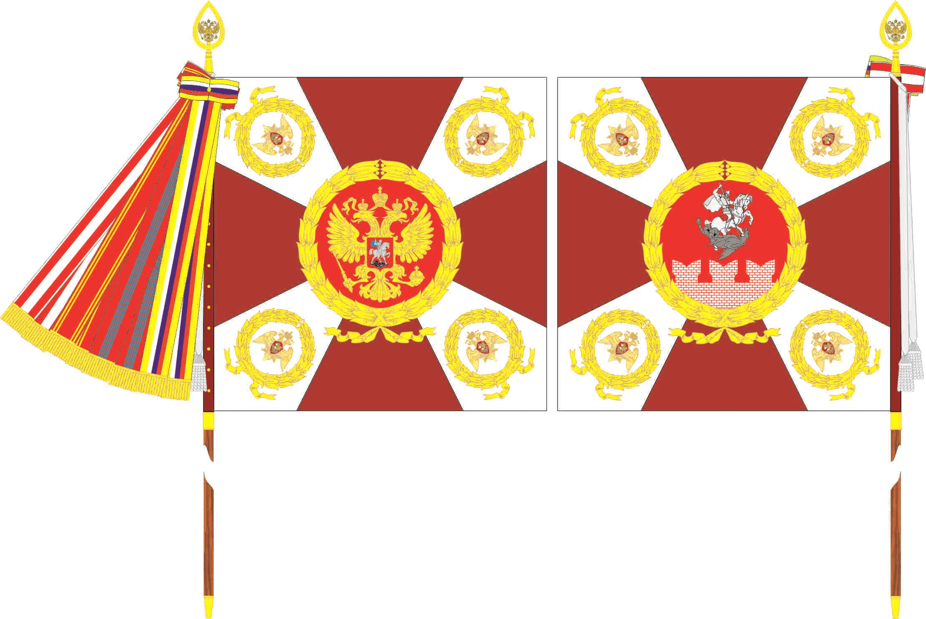
Лицевая сторона Оборотная сторона

Приложение
к приказу Федеральной службы войск национальной гвардии Российской Федерации
от 01.01.2001 №
ОПИСАНИЕ
Боевого знамени войсковой части 3186 войск национальной гвардии Российской Федерации
Боевое знамя войсковой части 3186 войск национальной гвардии Российской Федерации3 состоит из двустороннего полотнища, древка, навершия, скобы, подтока, тесьмы с кистями и знаменных гвоздей.
В комплект с Боевым знаменем входят панталер и знаменный чехол.
На лицевой и оборотной сторонах полотнища – прямой, равноконечный краповый крест с расширяющимися концами и белыми углами между концами креста.
На лицевой стороне полотнища Боевого знамени, в центре креста, – круглый красный медальон, обрамленный золотистым лавровым венком с развевающейся лентой в нижней части. В медальоне – главная фигура Государственного герба Российской Федерации: золотистого цвета двуглавый орел, поднявший вверх распущенные крылья. Орел увенчан двумя малыми коронами и над ними – одной большой короной, соединенными лентой. В правой лапе орла – скипетр, в левой – держава. На груди орла, в красном щите, – серебристый всадник в синем плаще на серебристом коне, поражающий серебристым копьем черного опрокинутого навзничь и попранного конем дракона.
На оборотной стороне полотнища Боевого знамени, в центре креста, – круглый красный медальон, обрамленный золотистым лавровым венком с развевающейся лентой в нижней части. В верхней половине медальона золотистый меч, поставленный вертикально, рукоятью вверх, и за ним две золотистые стрелы, скрещенные по диагонали и направленные вверх, в нижней – серебристая, мурованная красным стена с четырьмя мерлонами, на которой помещены выходящие из основания и наложенные на верхнюю часть золотистого лаврового венка скрещенные по диагонали золотистые шашка и винтовка.
В углах лицевой и оборотной сторон полотнища Боевого знамени – круглые медальоны, обрамленные золотистыми лавровыми венками с развевающимися лентами в нижней части. В медальонах – геральдический знак – эмблема войск национальной гвардии Российской Федерации.
Полотнище Боевого знамени квадратное, со стороной 130 см, с запасом для крепления к древку по цвету креста на полотнище.
Диаметр медальона, обрамленного венком, в центре полотнища – 1/2 ширины полотнища, ширина ветви венка – 1/15. Диаметр медальона, обрамленного венком, в углу полотнища – 1/4 ширины полотнища, ширина ветви венка – 1/20.
Ширина концов креста – 1/2 ширины полотнища.
Древко Боевого знамени деревянное, круглого сечения, окрашенное в темно-коричневый цвет. Диаметр древка – 4 см, длина – 270 см.
Навершие металлическое, золотистое, в виде прорезного копья с рельефным изображением главной фигуры Государственного герба Российской Федерации. Высота навершия – 20 см.
Скоба металлическая, в виде прямоугольной пластины золотистого цвета, на которой выгравированы надписи: полное действительное наименование и дата сформирования войсковой части 3186 войск национальной гвардии Российской Федерации.
Подток металлический, золотистый, в виде усеченного конуса высотой 9 см.
Тесьма из галуна серебристого цвета, обшитая по краям черными и оранжевыми нитями. Кисти на тесьме – из нитей серебристого, черного и оранжевого цветов.
Шляпки знаменных гвоздей золотистые.

РИСУНОК
Боевого знамени войсковой части 3186 войск национальной гвардии Российской Федерации
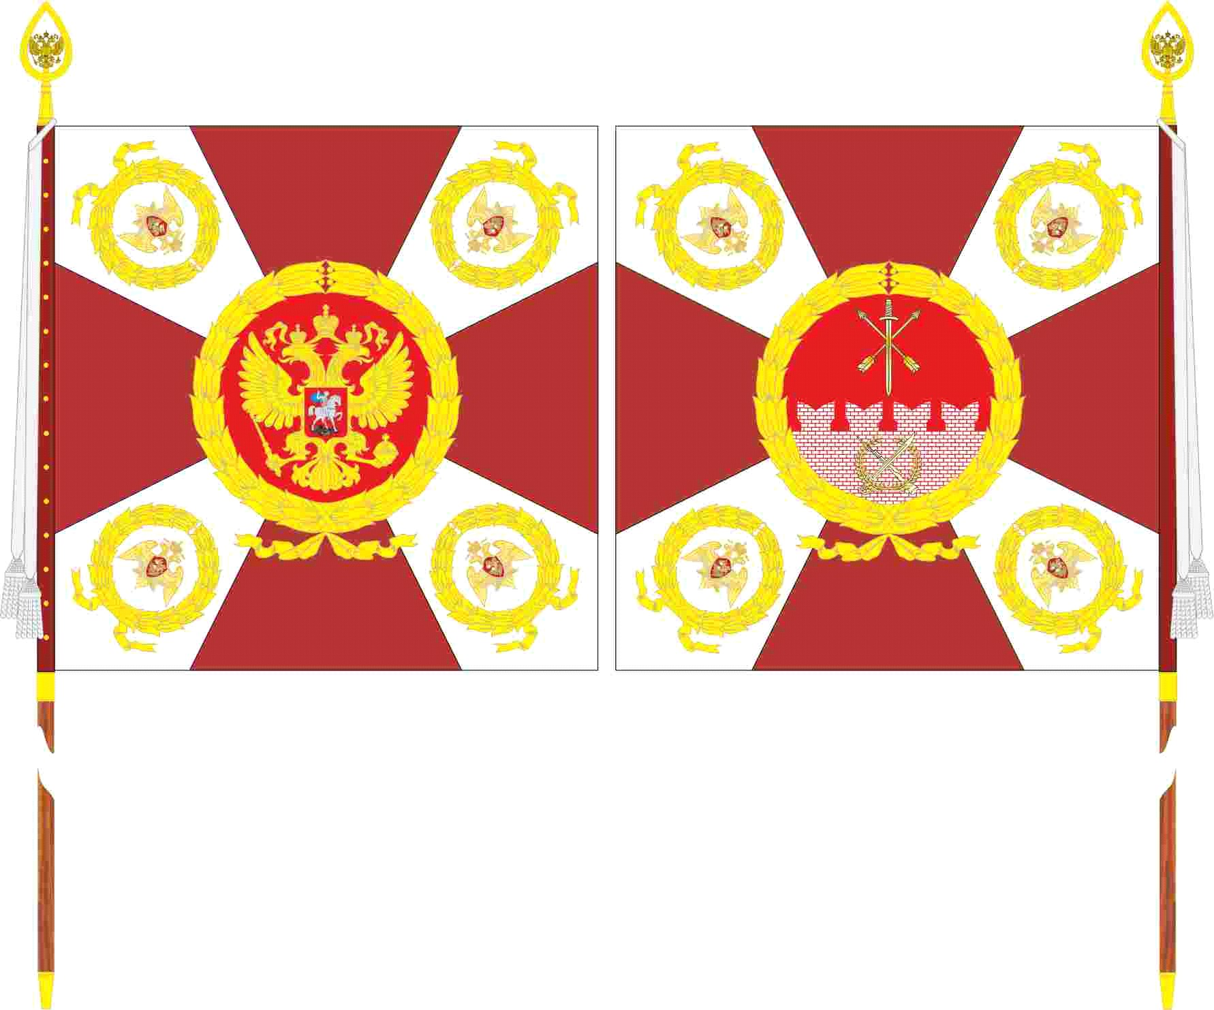
Лицевая сторона Оборотная сторона

Приложение
к приказу Федеральной службы войск национальной гвардии Российской Федерации
от 01.01.2001 №
ОПИСАНИЕ
Боевого знамени федерального государственного казенного военного образовательного учреждения высшего образования «Саратовский военный ордена Жукова Краснознаменный институт войск национальной гвардии Российской Федерации»
Боевое знамя федерального государственного казенного военного образовательного учреждения высшего образования «Саратовский военный ордена Жукова Краснознаменный институт войск национальной гвардии Российской Федерации»4 состоит из двустороннего полотнища, древка, навершия, скобы, подтока, тесьмы с кистями и знаменных гвоздей.
В комплект с Боевым знаменем входят знаки и ленты орденов «Жукова» и «Красного Знамени», панталер и знаменный чехол.
На лицевой и оборотной сторонах полотнища – прямой, равноконечный краповый крест с расширяющимися концами и белыми углами между концами креста.
На лицевой стороне полотнища Боевого знамени, в центре креста, – круглый красный медальон, обрамленный золотистым лавровым венком с развевающейся лентой в нижней части. В медальоне – главная фигура Государственного герба Российской Федерации: золотистого цвета двуглавый орел, поднявший вверх распущенные крылья. Орел увенчан двумя малыми коронами и над ними – одной большой короной, соединенными лентой. В правой лапе орла – скипетр, в левой – держава. На груди орла, в красном щите, – серебристый всадник в синем плаще на серебристом коне, поражающий серебристым копьем черного опрокинутого навзничь и попранного конем дракона.
На оборотной стороне полотнища Боевого знамени, в центре креста, – круглый красный медальон, обрамленный золотистым лавровым венком с развевающейся лентой в нижней части. В медальоне помещено полукруглое золотистое кадетское сияние, опирающееся на перекрещенные золотистые мечи, на пересечении которых положен герб города Саратова. В краповом поле кадетского сияния помещен всадник серебристого цвета, поражающий копьем дракона серого цвета.
В углах лицевой и оборотной сторон полотнища Боевого знамени – круглые медальоны, обрамленные золотистыми лавровыми венками с развевающимися лентами в нижней части. В медальонах – геральдический знак – эмблема войск национальной гвардии Российской Федерации.
Полотнище Боевого знамени квадратное, со стороной 130 см, с запасом для крепления к древку по цвету креста на полотнище.
Диаметр медальона, обрамленного венком, в центре полотнища – 1/2 ширины полотнища, ширина ветви венка – 1/15. Диаметр медальона, обрамленного венком, в углу полотнища – 1/4 ширины полотнища, ширина ветви венка – 1/20.
Ширина концов креста – 1/2 ширины полотнища.
Древко Боевого знамени деревянное, круглого сечения, окрашенное в темно-коричневый цвет. Диаметр древка – 4 см, длина – 270 см.
Навершие металлическое, золотистое, в виде прорезного копья с рельефным изображением главной фигуры Государственного герба Российской Федерации. Высота навершия – 20 см.
Скоба металлическая, в виде прямоугольной пластины золотистого цвета, на которой выгравированы надписи: полное действительное наименование Саратовского военного ордена Жукова Краснознаменного института войск национальной гвардии Российской Федерации5, дата сформирования СВКИ войск национальной гвардии, даты вручения и названия государственных наград, которыми награжден СВКИ войск национальной гвардии.
Подток металлический, золотистый, в виде усеченного конуса высотой 9 см.
Тесьма из галуна серебристого цвета, обшитая по краям черными и оранжевыми нитями. Кисти на тесьме – из нитей серебристого, черного и оранжевого цветов.
Шляпки знаменных гвоздей золотистые.

РИСУНОК
Боевого знамени федерального государственного казенного военного образовательного учреждения высшего образования «Саратовский военный ордена Жукова Краснознаменный институт войск национальной гвардии Российской Федерации»
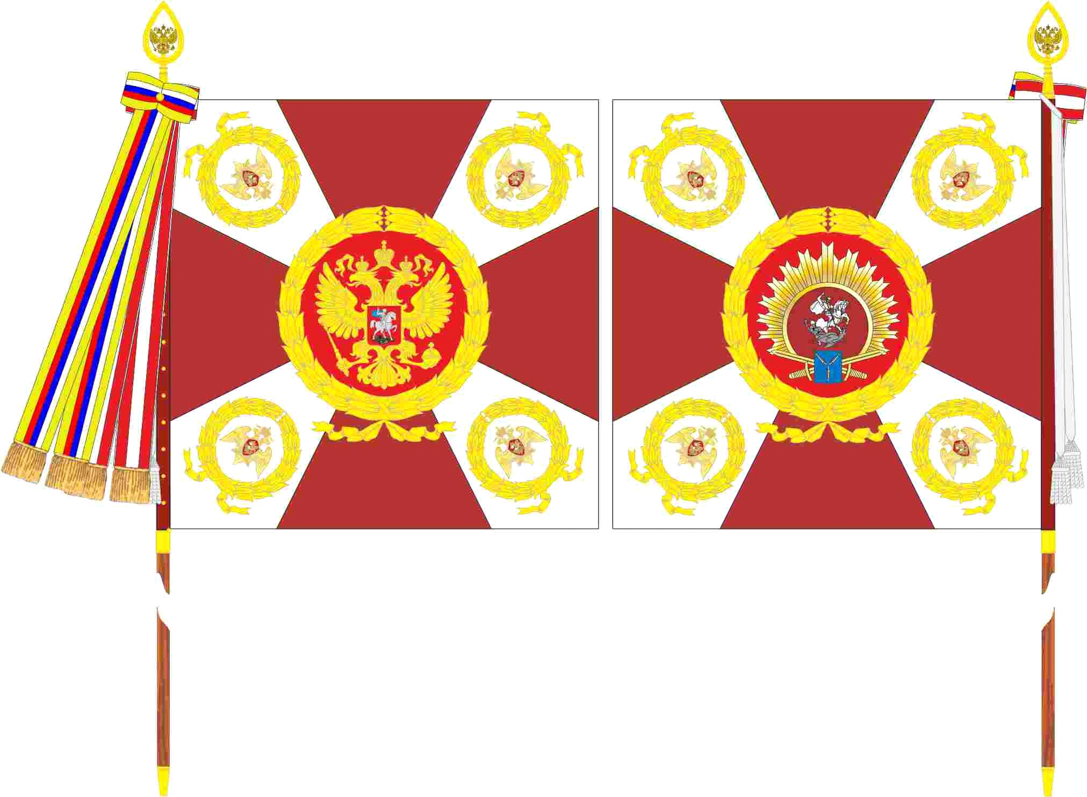
Лицевая сторона Оборотная сторона

1 Далее – «Боевое знамя».
2 Далее – «войсковая часть 3111».
3 Далее – «Боевое знамя».
4 Далее – «Боевое знамя».
5 Далее – «СВКИ войск национальной гвардии».

